ЛАБОРАТОРНАЯ РАБОТА №3
«АНАЛИЗ ПРИЧИН ВОЗНИКНОВЕНИЯ ПРОБЛЕМ»

Цель работы: получить практические навыки в анализе причин возникновения проблем, а также в оформлении результатов с помощью MS Visio и MS Excel.

Самостоятельная работа

- Изучение теории.

Изучите методы причинного анализа: построение дерева причин, диаграмм «рыбий скелет».

- Сбор информации о причинах решаемой проблемы.

Соберите информацию (на основе поиска в статистических сборниках, в литературных источниках и Интернете, опроса экспертов, а также других лиц, причастных к анализируемой системе), необходимую для проведения причинного анализа:

- перечень причин неудовлетворительного состояния системы;

- причинно-следственные связи между факторами, являющимися причинами неудовлетворительного состояния системы.

Порядок выполнения работы

- Построение диаграммы «рыбий скелет».

Откройте проект, созданный на предыдущей лабораторной работе, и вставьте новую страницу. Выберите одну из основных проблем, выявленных в ходе анализа среды и системы в целом (в лабораторной работе №1) или анализа состояния подсистем (в лабораторной работе №2).

Для выбранной проблемы выделите факторы, влияющие на проблему (категории возможных причин ее возникновения). Примеры категорий для производственных процессов:

исполнители (персонал);
машины и оборудование;
материалы, сырье;

используемые методы и технологии;
окружающая среда;
управление и т.д.

Используется, как правило, от трех до пяти факторов.

По каждому из факторов сформулируйте причины, обусловившие появление выбранной проблемы.

Представьте причины в виде диаграммы «рыбий скелет». Для ее создания в Visio имеется специальный трафарет Cause and Effect Diagram Shapes. Он содержит все фигуры, необходимые для построения диаграммы: Effect (проблема), Category (категории для рисования как сверху от оси проблемы, так и снизу), Primary cause, Secondary cause (первичные и вторичные причины, изображаемые различными способами).

Пример диаграммы "рыбий скелет", приведен на рис. 3.1.

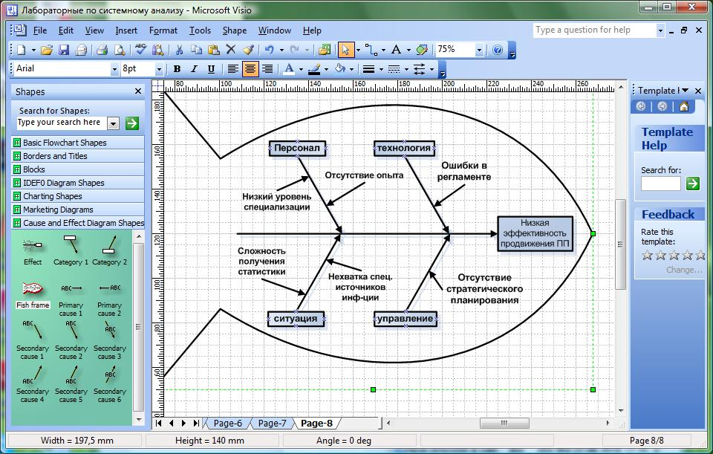

Рисунок 3.1 – Диаграмма «Рыбий скелет»

Выберите следующую проблему и создайте на новой странице аналогичную диаграмму для анализа причин ее появления. Общее количество диаграмм "рыбий скелет" – 2-4.

2. Построение дерева причин.

Дерево причин строится сверху вниз. Для основной проблемы выдвигаются "подпроблемы", являющиеся причинами ее появления. Для каждой из них также формулируются "подпроблемы" и так до тех пор, пока не будут достигнуты коренные причины.

Дерево причин позволяет объединить в единую систему все полученные ранее (на предыдущих лабораторных работах) результаты анализа.

Рекомендуется следующая структура дерева причин.

На верхнем уровне формулируется основная (глобальная) проблема, на втором уровне – основные проблемы, выявленные в ходе анализа состояния системы и среды (при выполнении лабораторной работы №1), на третьем уровне – проблемы, полученные в ходе структурного анализа (при выполнении лабораторной работы №2), на следующих уровнях - проблемы, выдвинутые при построении диаграмм «рыбий скелет» (связанные с основными факторами – людьми, методами, оборудованием, …). При этом в дерево могут включаться и не выявленные ранее проблемы. Дерево не обязательно должно иметь вид строгой иерархии, т.к. разные проблемы могут иметь одну и ту же причину.

Для создания дерева причин в Visio можете воспользоваться трафаретом Blocks или Audit Diagram. Пример дерева, построенного с помощью элементов данного трафарета, приведен на рис. 3.2.

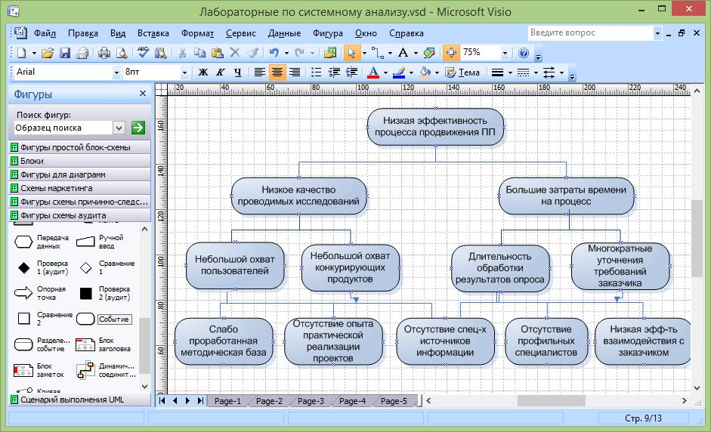

Рисунок 3.2 – Дерево причин

Для выявления причин возникновения той или иной проблемы вы можете провести мозговую атаку. Возможно, вам придется вернуться к структурному анализу и провести еще раз анализ состояний подсистем, при этом не обязательно использовать количественные показатели, можно проанализировать недостатки на качественном уровне. Причем причина проблемы может быть в отсутствии некоторых функциональных подсистем или в неэффективном их взаимодействии.

- Оценка важности коренных причин.

Составьте список коренных причин, выявленных на предыдущем шаге. Оцените важность причин одним из методов выявления и обобщения мнений экспертов (Дельфи, суммы мест, парных сравнений, непосредственной оценки, последовательного сравнения).

Результаты представьте либо в виде таблицы, либо в виде текстового блока.

Сохраните проект с помощью команды меню File – Save.

